BANDIRMA ONYEDİ EYLÜL ÜNİVERSİTESİ
YEMEKHANE REZERVASYON SİSTEMİ
REZERVASYONUMU NASIL AÇIĞA ALABİLİRİM?

- ADIM
*Askıya aldığınız rezervasyonu, başka bir güne taşımak için https://pdks.bandirma.edu.tr/ adresine girip, Öğrenci numaramızı ya da Sicil numaramızı ve doğrulama kodunu girip sisteme giriş yapınız. sonra sayfanın sol alt kısmındaki ‘’YEMEKHANE REZERVASYON’’ butonuna tıklayıp diğer ekrana geçiniz.
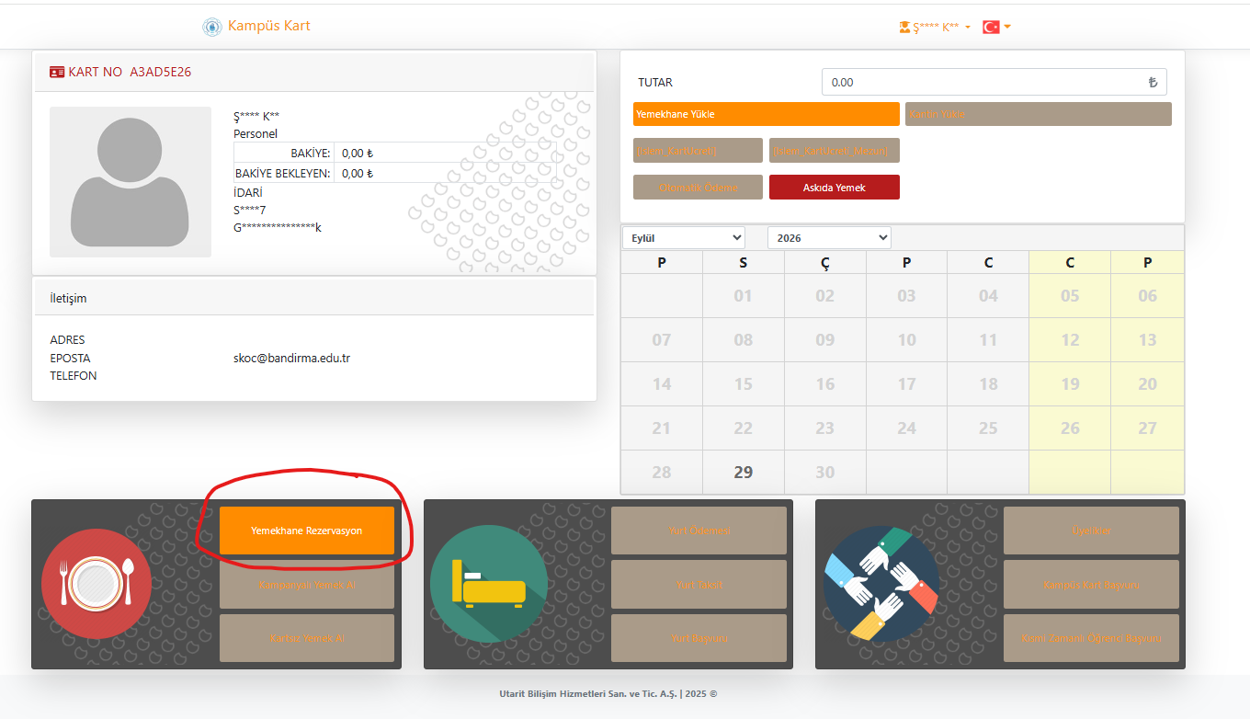

2. ADIM
*Yemekhane için yaptığınız rezervasyonu başka bir günde kullanmak için askıya alabilirsiniz. Görselde işaretli ‘’-‘’ butonuna tıklandığınızda rezervasyonu açığa alabilir, başka bir güne aktarım yapabilirsiniz.
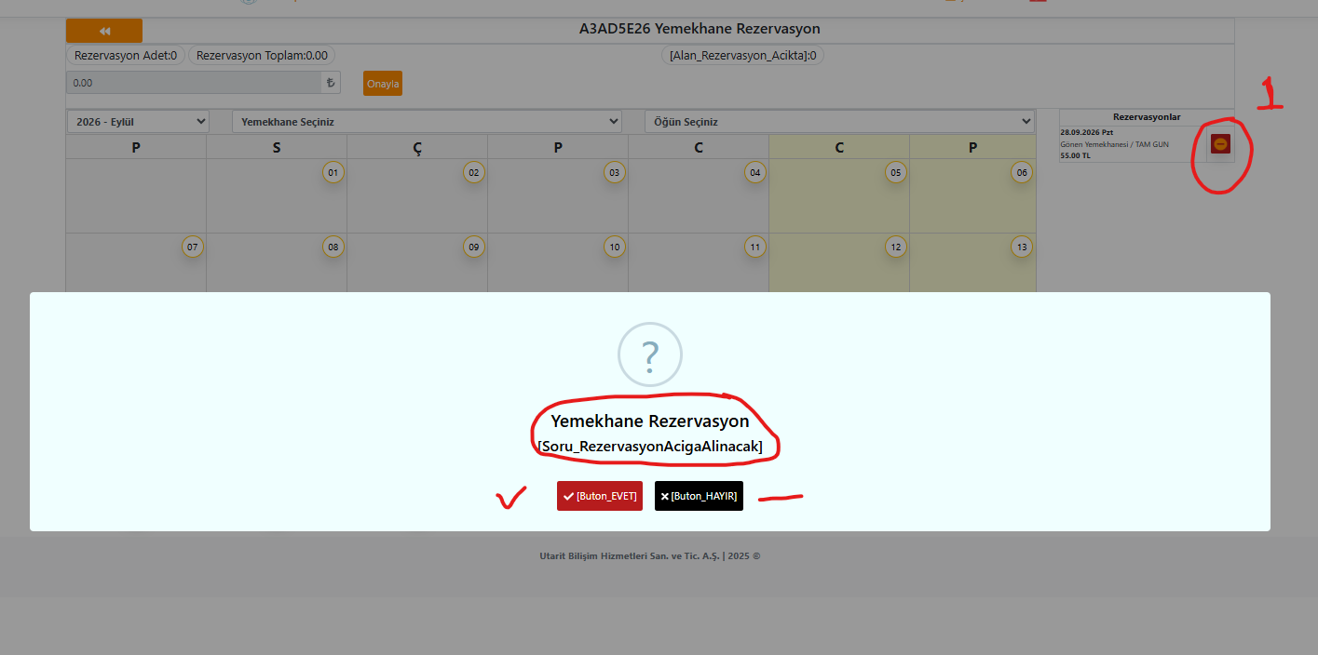

3. ADIM
*Yemekhane için yaptığınız rezervasyon açığa alındığında görüntüdeki işaretli alana geçmektedir.

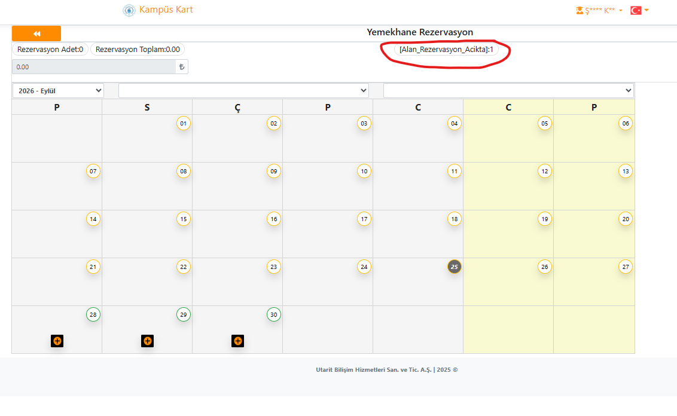
4. ADIM
*Gelen ekranda yemek yiyeceğiniz ‘’Yemekhaneyi seçiniz’’ sonra ‘’Öğünü seçiniz’’ ardından aldığınız rezervasyonu takvimde taşımak istediğin gündeki ‘’+’’ butonuna tıklayarak aktifleştirebilirsiniz.
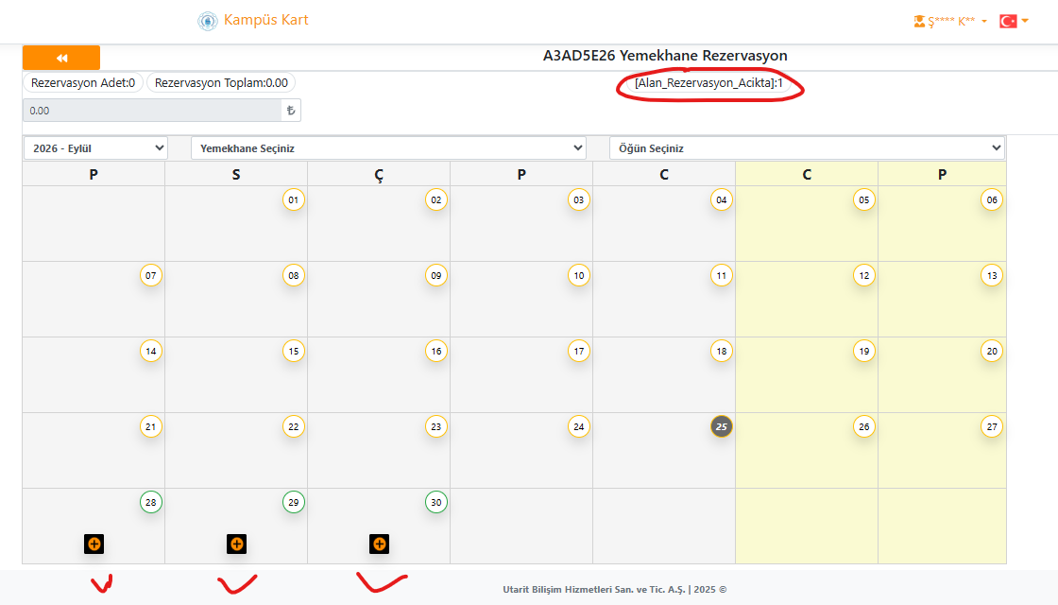
5. ADIM
Askıya aldığınız rezervasyonu, aktifleştirdiğinizde işaretli alandaki ‘’1 Adet’’ açık rezervasyon ‘’0’’ olarak gözükecektir.
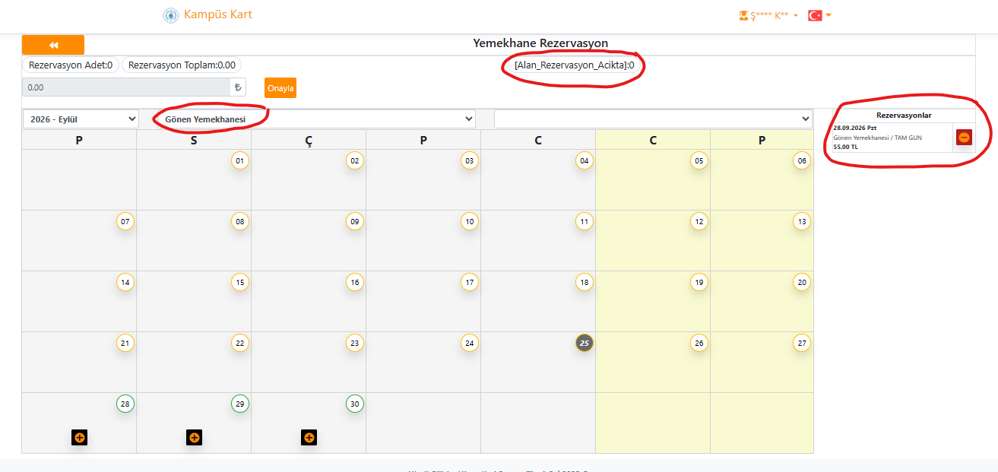
Yemekhane veya rezervasyon sisteminde yaşadığınız herhangi bir problem yaşadığınızda Sağlık, Kültür ve Spor Daire Başkanlığına başvurabilirsiniz.

